了解燃料电池的特性

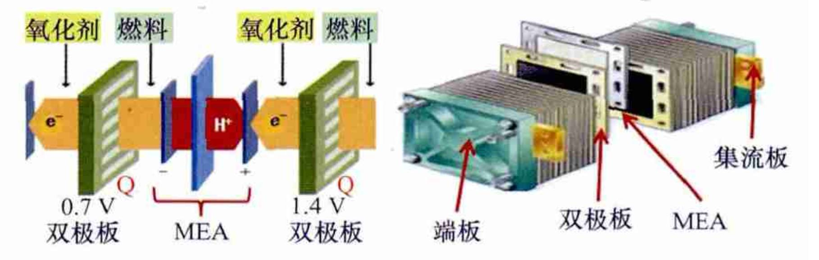
作为第四种发电设备，燃料电池与其他发电方式相比具有以下主要优势：
(1)燃料电池通过燃料和氧化剂之间的化学反应直接将化学能转化为电能，没有中间的能量转化环节。所以这种发电方式的能量转换效率可以达到50%。还可以回收发电过程中产生的余热。如果产生的废热被重新用于发电、供暖、供水等。整体效率可达80%。
(2)燃料电池发电过程中，机械部件少，噪音低；化学反应的流出物主要是水蒸气等清洁气体，不会污染环境。在环境污染日益严重的今天，燃料电池的这一优势显得尤为可贵。
(3)燃料电池使用的燃料可以是天然气、煤气和液化燃料，也可以是甲醇、沼气甚至木柴。根据不同地区的具体情况，燃料电池发电系统可以选择不同的燃料，可以拓宽燃料的来源，缓解能源短缺。
(4)从中断到重新启动，燃料电池的电力传输能力迅速上升，电力输出可以在短时间内增加和减少。因此，将这种发电系统与其他输电网络相连接最为有利，可以随时补充电网用电高峰时所需的部分电能。
(5)燃料电池本身是一种"组合"，而且使用的部件可以提前在工厂生产，然后组装；体积小，拆卸方便，可以节省建电站的时间。

